
รายงานการปฏิบัติรชการ
งานสืบสวน
ประจำเดือน มกราคม 2568

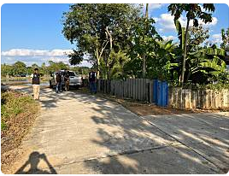

เมื่อวันที 4 ม.ค. 68 เวลา 16.00 น. ชุดสืบสวน ว.4 ปราบปรามยาเสพติด บริเวณหมู่ 5 ต.หนองบัวเหนือ อ.เมืองตาก จ.ตาก

รายงานการปฏิบัติรชการ
งานสืบสวน
ประจำเดือน มกราคม 2568

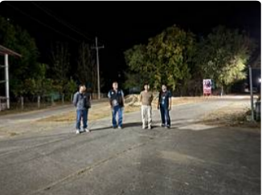

เมื่อวันที่ 9 ม.ค. 67 เวลา 12.00 น. ภายใต้การอำนวยการของ พ.ต.ท.ศุภิชัย กันหา สว.สภ.หนองบัวเหนือ นำโดย ร.ต.ต.พิเชฐ เจริญรักษ์ รอง สว.(ป.) สภ.หนองบัวเหนือ พร้อมเจ้าหน้าที่ชุดสืบสวน ว.4 ห้วงระดมกวาดล้างอาชญากรรม บริเวณหมู่ที่ 8 ต.หนองบัวเหนือ อ.เมืองตาก จ.ตาก

รายงานการปฏิบัติรชการ
งานสืบสวน
ประจำเดือน มกราคม 2568

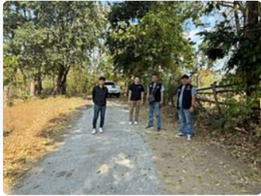

เมื่อวันที่ 17 ม.ค. 68 เวลาประมาณ 14.30 น. ภายใต้การอำนวยการของพ.ต.ท.ศุภิชัย กันหา สว.สภ.หนองบัวเหนือ นำโดย ร.ต.ต.พิเชฐ เจริญรักษ์ รอง สว.(ป.) สภ.หนองบัวเหนือ พร้อม ชุดสืบสวน ว.4 พ.ร.บ.ยาเสพติด บริเวณหมู่ 5 ต.หนองบัวเหนือ อ.เมืองตาก จ.ตาก

รายงานการปฏิบัติรชการ
งานสืบสวน
ประจำเดือน มกราคม 2568

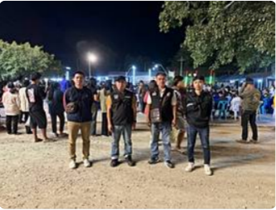

เมื่อวันที่ 8 ม.ค. 67 เวลา 14.30 น. ภายใต้การอำนวยการของพ.ต.ท.ศุภิชัย กันหา สว.สภ.หนองบัวเหนือ ร.ต.ต.พิเชฐ เจริญรักษ์ รอง สว.(ป.) พร้อมด้วยชุดสืบสวน ว.4 ว.10 งานทำบุญครบรอบมรณะภาพครูบาวังพรหมเสโนประจำปี 2568 ณ วัดบ้านเด่น ต.หนองบัวเหนือ อ.เมือง จ.ตาก

รายงานการปฏิบัติรชการ
งานสืบสวน
ประจำเดือน มกราคม 2568

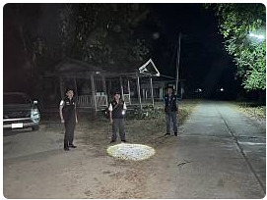

เมื่อวันที่ 17 ม.ค. 68 เวลา 21.00 น. ชุดสืบสวน ว.4 ห้วงระดมกวาดล้างอาชญากรรม บริเวณหมู่ 2 ต.หนองบัวเหนือ อ.เมืองตาก จ.ตาก

รายงานการปฏิบัติรชการ
งานสืบสวน
ประจำเดือน มกราคม 2567

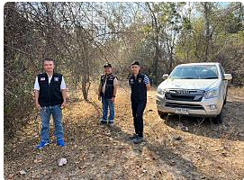

เมื่อวันที่ 18 ม.ค. 67 เวลา 14.35 น. ชุดสืบสวน ว.4 ห้วงระดมกวาดล้างอาชญากรรม บริเวณหมู่ 8 ต.หนองบัวเหนือ อ.เมืองตาก จ.ตาก

